第2章 模型评估与选择
吴隆权

习题2.1 数据集包含1000个样例，其中500个正例，500个负例。将其划分为包含70%样例的训练集和30%的测试集用于留出法评估，试估算共有多少种划分方法。

因留出法要求划分后的训练集和测试集的数据分布具有一致性，故划分后训练集中的数据应为正负样例各350，测试集中的数据应为正负样例各150。同时由于当训练集中数据确定之后，测试集中的数据也便确定了。于是在此问题中，只需计算训练集数据的组合数即可。

现假设，S为训练集数据的组合数。于是S中应包含350例正负样例，
$$S=C_{500}^{350}{*C}_{500}^{350}$$
所以数据集的划分方法应该有$C_{500}^{350}{*C}_{500}^{350}$种。

习题2.2 假设学习算法所产生的模型按照类别出现的概率进行预测，将新样例预测为训练样例数较多的类别（训练样例数相同时进行随机猜测），考虑在一下两种情况下交叉验证法和留一法的差异，并给出用10折交叉验证法和留一法分别对错误率进行评估所得的结果。
1.假设数据集包含100个样例，其中正负例各一半。
10折交叉验证法：数据集分层采样后，每一折的测试集包含 10 个样例（5正5负），对应的训练集包含 90 个样例（45个正例，45个负例）。则此时模型会对结果进行随机的猜测，于是此时的错误率应该为50%。

留一法：因为原数据集有 50正50负，当留出正例，则训练集里有：49个正例，50个负例。此时负例较多，模型会将此正例预测为负例， 预测错误。 当留出负例，则训练集里有：50个正例，49个负例。此时正例较多，模型会将此负例预测为正例，预测错误。 所以，留一法的错误率是 100%。

2.假设数据集包含100个样例，其中正例51个，负例49个。
10折交叉验证法：每一折的训练集包含 90 个样例。由于原数据集正例略多，分层采样后，训练集中正、负例的比例大约是46：44。测试集中的正例会被预测正确，负例会被预测错误。 因为负例占总数的 49%，所以错误率为 49%。

留一法：当留出的是正例：训练集里还剩 50 个正例、49 个负例。此时正例较多，模型预测为正例，预测正确。 当留出的是负例：训练集中 51 个正例、48 个负例。此时正例依然较多，模型预测为正例，预测错误。

习题2.3 在某个西瓜分类任务的验证集中，共有10个样例，其中有3个示例的类别标记为“1”，表示该示例是好瓜；有7个示例的类别标记为“0”，表示该示例不是好瓜。由于学习方法能力有限，只能产生在验证集上精度为0.8的分类器。
1.如果想要在验证集上得到最佳查准率，该分类器应该做出何种预测？此时的查全率和F1分别是多少？
由于查准率为
$$P=\frac{TP}{TP+FP}$$
为使P最大，则可将FP=0，此时P=1。由于TP + FN = 3和FP + TN = 7, 可知TN = 7, FN = 2, TP= 1。则此时分类器应当只把 1 个样本预测为正例，其余 9 个样本全部预测为负例。
计算得到查全率和F1
$$R=\frac{TP}{TP+FN}=\frac{1}{1 + 2}=\frac{1}{3}$$
则
$$F1=\frac{2*P*R}{P+R}=\frac{2*1*\frac{1}{3}}{1+\frac{1}{3}}=\frac{1}{2}$$
2.如果想要在验证集上得到最佳查全率，该分类器应该做出何种预测？此时的查准率和F1分别是多少？
由于查全率为
$$R=\frac{TP}{TP+FN}$$
为使R最大，则可将FN=0，此时R=1。由于TP + FN = 3和FP + TN = 7, 可知TN = 5, FP = 2, TP= 3。分类器应当把全部 3 个正例都正确预测为正例，同时把 2 个负例错误预测为正例，其余 5 个负例正确预测为负例。
计算得到查准率和F1
$$P=\frac{TP}{TP+FP}=\frac{3}{3 + 2}=\frac{3}{5}$$
则
$$F1=\frac{2*P*R}{P+R}=\frac{2*\frac{3}{5}*1}{\frac{3}{5}+1}=\frac{3}{4}$$
习题2.4 假设某数据集包含8个样例，其对应的标记和学习器的输出值(从大到小排序)见下表。该任务是一个二分类任务，标记1或0表示真实标记为正例或负例。学习器的输出值代表学习器对样例是正例的置信度(认为该样例是正例的概率)。
样例 | X1 | X2 | X3 | X4 | X5 | X6 | X7 | X8
标记 | 1 | 1 | 0 | 1 | 0 | 1 | 0 | 0
学习器的输出值 | 0.81 | 0.74 | 0.62 | 0.53 | 0.44 | 0.35 | 0.25 | 0.21
1.计算P-R曲线中的每一个端点的坐标并绘图。
P-R 曲线以查准率为纵轴、查全率 为横轴，且查准率和查全率的公式为：
$$P=\frac{TP}{TP+FP}，R=\frac{TP}{TP+FN}$$
则由以上数据计算得到下表：
样例 | 标记 | TP+FP | TP | FP | P | R | 坐标
X1 | 1 | 1 | 1 | 0 | 1 | $$\frac{1}{4}$$ | (0.25, 1.00)
X2 | 1 | 2 | 2 | 0 | 1 | $$\frac{1}{2}$$ | (0.50, 1.00)
X3 | 0 | 3 | 2 | 1 | $$\frac{2}{3}$$ | $$\frac{1}{2}$$ | (0.50, 0.67)
X4 | 1 | 4 | 3 | 1 | $$\frac{1}{4}$$ | $$\frac{1}{4}$$ | (0.75, 0.75)
X5 | 0 | 5 | 3 | 2 | $$\frac{3}{5}$$ | $$\frac{1}{4}$$ | (0.75, 0.60)
X6 | 1 | 6 | 4 | 2 | $$\frac{2}{3}$$ | 1 | (1.00, 0.67)
X7 | 0 | 7 | 4 | 3 | $$\frac{4}{7}$$ | 1 | (1.00, 0.57)
X8 | 0 | 8 | 4 | 4 | $$\frac{1}{2}$$ | 1 | (1.00, 0.50)

将计算得到的点绘制为P-R曲线
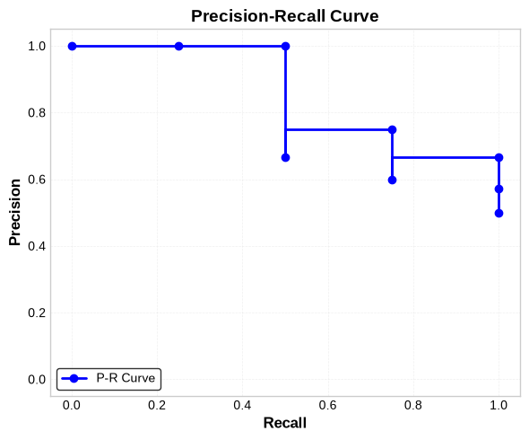

2.计算ROC曲线中每一个端点的坐标并绘图，计算AUC(Area Under the ROC Curve，曲线下的面积)
ROC 曲线以假正例率为横轴、真正例率为纵轴，且假正率和真正率的计算公式为
$$TPR=\frac{TP}{TP+FP}，FPR=\frac{TP}{TP+FN}$$
则由以上数据计算得到下表：
样例 | 标记 | TP | FP | TPR | FPR | 坐标
初始状态 | - | 0 | 0 | 0 | 0 | (0, 0)
X | 1 | 1 | 0 | $$\frac{1}{4}$$ | 0 | (0, 0.25)
X_2 | 1 | 2 | 0 | $$\frac{1}{2}$$ | 0 | (0, 0.50)
X_3 | 0 | 2 | 1 | $$\frac{1}{2}$$ | $$\frac{1}{4}$$ | (0.25, 0.50)
X_4 | 1 | 3 | 1 | $$\frac{3}{4}$$ | $$\frac{1}{4}$$ | (0.25, 0.75)
X_5 | 0 | 3 | 2 | $$\frac{3}{4}$$ | $$\frac{1}{2}$$ | (0.50, 0.75)
X_6 | 1 | 4 | 2 | 1 | $$\frac{1}{2}$$ | (0.50, 1.00)
X_7 | 0 | 4 | 3 | 1 | $$\frac{3}{4}$$ | (0.75, 1.00)
X_8 | 0 | 4 | 4 | 1 | 1 | (1.00, 1.00)

将计算得到的点绘制为ROC曲线
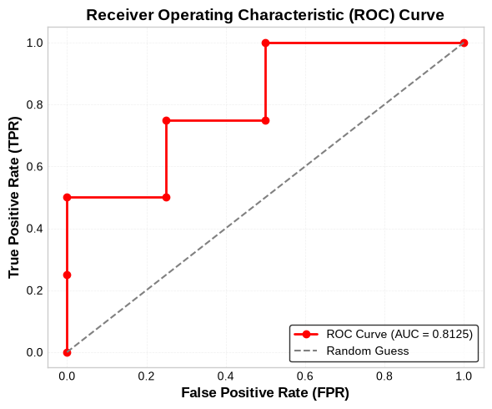

附录：
A 绘制上述两个图像的代码
import matplotlib.pyplot as plt
import numpy as np
from sklearn.metrics import auc, precision_recall_curve, roc_curve
plt.style.use('seaborn-v0_8-whitegrid')
plt.rcParams['figure.facecolor'] = 'white'
plt.rcParams['axes.facecolor'] = 'white'
plt.rcParams['savefig.facecolor'] = 'white'
plt.rcParams['text.color'] = 'black'
plt.rcParams['axes.labelcolor'] = 'black'
plt.rcParams['xtick.color'] = 'black'
plt.rcParams['ytick.color'] = 'black'
plt.rcParams['grid.color'] = '#e0e0e0'

labels = np.array([1, 1, 0, 1, 0, 1, 0, 0])
scores = np.array([0.81, 0.74, 0.62, 0.53, 0.44, 0.35, 0.25, 0.21])

precision, recall, thresholds = precision_recall_curve(labels, scores)

print('--- P-R Curve Endpoints (Recall, Precision) ---')
for r, p in zip(recall, precision):
print(f'({r:.2f}, {p:.2f})')

plt.figure(figsize=(6, 5))
plt.plot( recall, precision, nmarker='o', drawstyle='steps-post', color='blue', label='P-R Curve', linewidth=2, markersize=6)
plt.xlabel('Recall', fontsize=12, fontweight='bold')
plt.ylabel('Precision', fontsize=12, fontweight='bold')
plt.title('Precision-Recall Curve', fontsize=14, fontweight='bold')
plt.xlim([-0.05, 1.05])
plt.ylim([-0.05, 1.05])
plt.grid(True, linestyle='--', alpha=0.5)
# Ensure legend background is white
legend = plt.legend(loc='lower left', frameon=True)
frame = legend.get_frame()
frame.set_facecolor('white')
frame.set_edgecolor('black')
for text in legend.get_texts():
text.set_color('black')
plt.tight_layout()
plt.show()

# ## 2. Calculate and Plot ROC Curve & AUC

fpr, tpr, roc_thresholds = roc_curve(labels, scores)
roc_auc = auc(fpr, tpr)

print('--- ROC Curve Endpoints (FPR, TPR) ---')
for f, t in zip(fpr, tpr):
print(f'({f:.2f}, {t:.2f})')
print(f'\nAUC Value = {roc_auc:.4f}')

plt.figure(figsize=(6, 5))
plt.plot(fpr, tpr, marker='o', color='red', label=f'ROC Curve (AUC = {roc_auc:.4f})', linewidth=2, markersize=6)
plt.plot([0, 1], [0, 1], color='gray', linestyle='--', label='Random Guess', linewidth=1.5)
plt.xlabel('False Positive Rate (FPR)', fontsize=12, fontweight='bold')
plt.ylabel('True Positive Rate (TPR)', fontsize=12, fontweight='bold')
plt.title('Receiver Operating Characteristic (ROC) Curve', fontsize=14, fontweight='bold')
plt.xlim([-0.05, 1.05])
plt.ylim([-0.05, 1.05])
plt.grid(True, linestyle='--', alpha=0.5)
# Ensure legend background is white
legend = plt.legend(loc='lower right', frameon=True)
frame = legend.get_frame()
frame.set_facecolor('white')
frame.set_edgecolor('black')
for text in legend.get_texts():
text.set_color('black')
plt.tight_layout()
plt.show()

